Transaminacja

Transaminacja jest kluczowym procesem w metabolizmie aminokwasów. Jest to proces katalizowany przez enzymy z klasy transferaz. Grupę prostetyczną tych enzymów stanowi fosforan pirydoksalu (witamina B₆). Transaminacja polega na przenoszeniu grup aminowych z różnych L-aminokwasów na jeden z trzech α-ketokwasów:
- pirogronian (reakcja katalizowana jest przez aminotransferazę alaninową),
- szczawiooctan (reakcja katalizowana jest przez aminotransferazę asparaginianowa),
- α-ketoglutaran (reakcja katalizowana jest przez aminotransferazę glutaminianową).
Produktem reakcji transaminacji jest nowy L-aminowkas oraz nowy α–ketokwas. Transaminazy są enzymami występującymi w mięśniu sercowym, mięśniach szkieletowych, wątrobie oraz mózgu.

Bibułowa chromatografia podziałowa
Chromatografia podziałowa jest jedną z metod chemii analitycznej, służąca do rozdziału mieszanin związków. Zasada chromatografii bibułowej opierająca się na różnej szybkości migracji poszczególnych jej składników przez nieruchomy ośrodek (bibuła). Układ chromatograficzny składa się z trzech zasadniczych elementów: fazy stacjonarnej, fazy ruchome (solwent) oraz mieszaniny badanych związków. Prędkość ruchu rozdzielanych związków jest wypadkową oddziaływań między substancjami chemicznymi tworzącymi analizowaną próbkę a fazą rozdzielczą i rozpuszczalnikiem.
Próbę badaną nanosi się punktowo na bibułę, po czym umieszcza się ją w komorze chromatograficznej wypełnionej eluatem. Faza ruchoma pod działaniem sił kapilarnych przemieszcza się wzdłuż bibuły prowadząc do rozdziału analizowanej próbki. Ze względu na różnice w prędkości rozdzielanych związków, w momencie zakończenia chromatografii znajdują się one na różnej wysokości w odniesieniu do czoła rozpuszczalnika. Chromatografie uważamy za zakończoną w momencie gdy czoło rozpuszczalnika dotrze do górnej krawędzi bibuły.
Wizualizacja mieszanin związków możliwa jest dzięki etapowi wywołania chromatogramów. Jedną z metod stosowanych w tym celu jest wybarwienie niewidocznych pasm rozdzielanej mieszaniny. Mieszaninę aminokwasów uwidaczniamy poprzez zastosowanie ninhydryny lub roztworu izatyny. Mechanizm ten polega na wykorzystaniu zdolności do konwersji związków bezbarwnych w barwne produkty. Efektem końcowym jest otrzymanie barwnych pasm na bibule.
Jakościowa analiza chromatogramów polega na analizie poszczególnych pasm (plamki) analizowanych związków z wykorzystaniem współczynnika R_{F}. Wartość R_{F} określa stosunek prędkości migracji pasma do prędkości migracji czoła solwentu oraz jest cechą charakterystyczną dla rozdzielanych związków. Współczynnik R_{F} zależy głównie od zastosowanej fazy stacjonarnej i ruchomej, rodzaju zastosowanej bibuły, interakcji rozdzielanej mieszaniny związków oraz procedury doświadczenia. Obliczenie współczynnika R_{F} polega na zastosowaniu równania przedstawionego niżej:

Odległość od środka plamki do linii startu
R_{F} =
Odległość od czoła solwentu do linii startu

Zagadnienia do przygotowania:
- Wzory α-L-aminokwasów,
- Metody wykrywania i oznaczania aminokwasów.
- Reakcja aminokwasów z ninhydryną.
- Chromatografia bibułowa aminokwasów.
- Współczynnik R_{F}.
- Biosynteza i katabolizm aminkokwasów.
- Przebieg reakcji katalizowanej przez aminotransferazę glutaminianową.

Materiały i odczynniki:
- Aminotransferaza otrzymana z mięśnia sercowego świni,
- 0,2 M alanina o pH 8,0,
- 0,2 M kwas glutaminowy o pH 8,0,
- 0,2 M kwas α-ketoglutarowy o pH 8,0,
- 0,5 M fosforan disodowy – Na₂HPO₄ o pH 8,3,
- 4 mM EDTA w 0,1 M buforze fosforanowym o pH 7,5,
- Amoniak stężony,
- Mieszanina rozpuszczalników: etanol – butanol III rzędowy – amoniak – woda (60 :2 : 5 : 15),
- Odczynnik ninhydrynowy.

Cel ćwiczenia:
- Izolacja aminotransferazy glutaminianowej z mięśnia sercowego.
- Wykazanie przebiegu reakcji transaminacji na przykładzie katalitycznego działania aminotransferazy glutaminianowej.

Wykonanie
- Otrzymywanie aminotransferazy glutaminianowej
Zhomogenizować 2 g uprzednio rozdrobnionej tkanki mięśnia sercowego przy użyciu homogenizatora nożowego w 8 ml roztworu 4 mM EDTA w 0,1 M buforze fosforanowym o pH 7,5. Powstały homogenat odwirować przy 1000 x g przez 10 minut. Do dalszych doświadczeń zachować płyn nadosadowy, w którym znajduje się aminotransferaza glutaminianowa.

- Sporządzenie mieszanin inkubacyjnych
2.1. Sporządzenie próby właściwej
Do probówki wirowniczej odmierzyć:
0,2 ml 0,5 M fosforanu disodowego pH 8,3,
0,1 ml roztworu kwasu α-ketoglutarowego,
0,3 ml 0,2 M roztworu alaniny,
1,5 ml płynu nadosadowego.

Zawartość probówki wymieszać i umieścić natychmiast w łaźni wodnej o temperaturze 37ºC na 2 godziny. Po inkubacji zawartość probówki wstawić do wrzącej łaźni wodnej na 1 minutę, a następnie przesączyć. Przesącz pozostawić do dalszych analiz.

  - Sporządzenie próby kontrolnej
Próbę kontrolną należy zacząć przygotowywać na 15 minut przed końcem inkubacji próby właściwej.
Pustą probówkę wirowniczą wstawić do wrzącej łaźni wodnej i dodawać kolejno:
0,2 ml 0,5 M fosforanu disodowego pH 8,3,
0,1 ml roztworu kwasu α-ketoglutarowego,
0,3 ml 0,2 M roztworu alaniny,
1,5 ml płynu nadosadowego zawierającego aminotransferazę glutaminianową.

Po dodaniu wszystkich składników próbę inkubować 10 minut. Następnie zawartość probówki przesączyć. Przesącz zachować do dalszej analizy.

- Chromatografia
Na bibule Whatman 1 o wymiarach 14,5 x 30 cm w odległości 3 cm od dolnego brzegu narysować ołówkiem linie startu, na której należy zaznaczyć pierwszy punkt w odległości 3,5 cm od lewego brzegu, natomiast trzy pozostałe w odległościach co 2,5 cm. Punkty te opisać kolejno od lewej pisząc pod nimi zwykłym ołówkiem symbole: Ala (miejsce naniesienia na bibułę alaniny), Glu (miejsce naniesienia na bibułę kwasu glutaminowego), K (miejsce naniesienia na bibułę próby kontrolnej) oraz W (miejsce naniesienia na bibułę próby właściwej) (Ryc. 1).

3.1. Przygotowanie komory amoniakalnej
Do szklanej komory wlać pod wyciągiem stężonego amoniaku, tak aby słup cieczy sięgał 0,5cm, po czym przykryć szczelnie pokrywą.

3.2. Przygotowanie komory chromatograficznej
Do szklanej komory wlać mieszaninę rozpuszczalników (solwent): etanol – butanol III rzędowy – amoniak – woda (60 : 20 : 5 : 15), w takiej ilości, aby dolny brzeg zawieszonej bibuły mógł być zanurzony 0,5 cm w solwencie. Komorę szczelnie przykryć pokrywą.
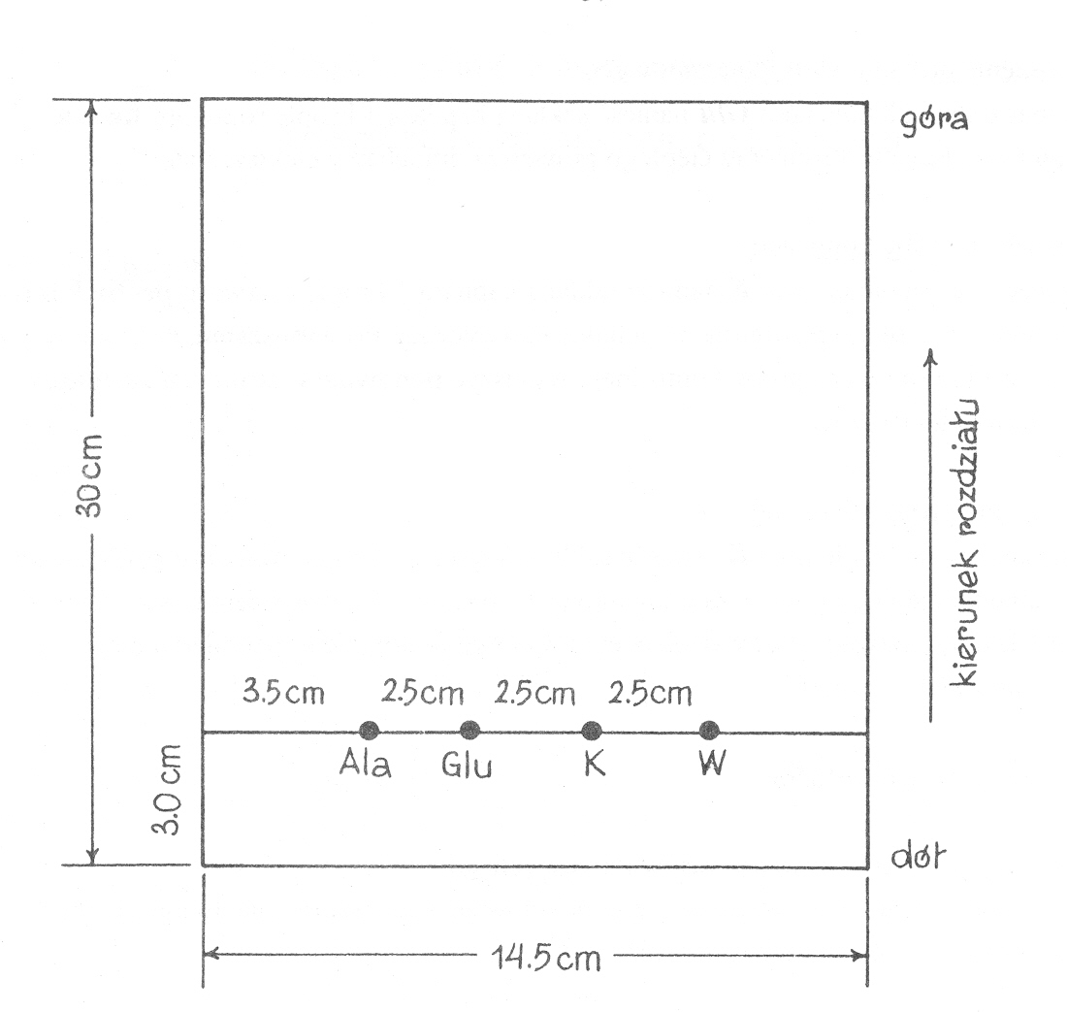

Rycina 1. Przygotowanie bibuły do chromatografii
3.3. Nanoszenie próbek na bibułę chromatograficzną
Na punkty zaznaczone na bibule jako Ala, Glu, K, W, nanieść szklaną kapilarą 1 krople odpowiedniego roztworu i wysuszyć strumieniem ciepłego powietrza (czynność powtórzyć dwukrotnie).

3.4. Właściwa chromatografia
- Neutralizacja wolnych aminokwasów i kwaśnych soli
Po naniesieniu prób, bibułę zawiesić w komorze amoniakalnej na 30 minut. Należy wykonać to bardzo ostrożnie gdyż chromatogramy nie mogą dotykać powierzchni roztworu amoniaku, a także stykać się ze sobą.
- Rozwijanie chromatogramów
Z komory amoniakalnej bibułę przenieść do komory z mieszaniną rozpuszczalników (solwent) i zawiesić tak, aby dolny brzeg był zanurzony 0,5 cm w solwencie. Chromatogram rozwijać, aż czoło solwentu przejdzie na wysokość 20 cm od linii startu, po czym wyjąć z komory.
- Suszenie chromatogramów
W pełni rozwinięte chromatogramy suszyć na powietrzu.

3.5. Wywoływanie chromatogramów
Wysuszony chromatogram zanurzyć w odczynniku ninhydrynowym i pozostawić na kilka minut do wysuszenia. Zaobserwować pojawianie się barwnych plam aminokwasów na chromatogramie.

- Współczynnik R_{F}
Na podstawie obliczonych współczynników R_{F} przeprowadzić identyfikację rozdzielonych aminokwasów.

Wnioski oraz uwagi należy wpisać do zeszytu.

Piśmiennictwo:
- Edward Bańkowski Biochemia. Podręcznik dla studentów uczelni medycznych. Wydanie drugie. Elsevier Urban & Partner. Wrocław 2009.
- B.D. Hames, N.M. Hooper, Krótkie wykłady Biochemia, Wydawnictwo Naukowe PWN, Warszawa 2009.
- Jeremy M. Berg, Lubert Stryer, John L. Tymoczko Biochemia Wydawnictwo Naukowe PWN, Warszawa 2007.
- R.K. Murray, D.K. Granner, P.A. Mayes, W.W. Rodwell (red.) Biochemia Harpera. Wydawnictwo Lekarskie PZWL, Warszawa 2006.
- Krzysztof Zwierz Ćwiczenia z Biochemii dla studentów Wydziału Farmaceutycznego. Wydawnictwo Uczelniane Akademii Medycznej w Białymstoku, Białystok 2005.
- Teresa Stelmaszyńska-Zgliczyńska, Piotr Laidler Ćwiczenia z Chemii i Biochemii dla Studentów Medycyny i Stomatologii. Wydawnictwo Uniwersytetu Jagiellońskiego, Kraków 2001.

